1. | Наименование проекта | Сохраним семью вместе
2. | Наименование организации | учреждение социальной защиты «Территориальный Центр социального обслуживания населения Первомайского района г.Бобруйска»
3. | Физический и юридический адрес организации, телефон, факс, e-mail | Физический и юридический адрес: ул. 50 лет ВЛКСМ, 19, г. Бобруйск, Могилевская область, 213829; bobrper25c@gmail.com, тел./факс (8 0225)727398, info@tcsonpr.by
4. | Информация об организации | Учреждение социальной защиты «Территориальный Центр социального обслуживания населения Первомайского района г.Бобруйска» создан решением Бобруйского городского исполнительного комитета от 5 июня 2002 г. №14-4 и зарегистрирован в Едином государственном регистре юридических лиц и индивидуальных предпринимателей решением Могилевского областного исполнительного комитета от 28 июня 2002 г. № 14-2. Организация является государственным учреждением социального обслуживания, деятельность которого направлена на организацию и оказание социальных услуг гражданам, находящимся в трудной жизненной ситуации, в формах стационарного, полустационарного, нестационарного, срочного социального обслуживания, обслуживания на дому, а также содействие активизации собственных усилий граждан по предупреждению, преодолению жизненной ситуации и (или) адаптации к ней.
5. | Руководитель организации | Парахневич Наталья Владимировна, директор, + 375 225 72 73 71, info@tcsonpr.by
6. | Менеджер проекта | Сулимова Анна Александровна, заведующий отделением комплексной поддержки в кризисной ситуации +375 225 72-73-77
7. | Прежняя помощь, полученная от других иностранных источников | Не получали.
8. | Требуемая сумма | 40 000 долларов США
9. | Софинансирование | нет
10. | Срок проекта | 12 месяцев
11. | Цель проекта | Осуществление комплекса мер, направленного на оказание психолого-педагогической поддержки и помощи замещающим родителям по вопросам воспитания, развития детей-сирот и детей, оставшихся без попечения родителей, воспитывающихся в замещающих семьях.
12. | Задачи проекта | - Оказать комплексную психологическую помощь семье, принявшей ребенка в семью;  - Оказать помощь в преодолении негативных последствий прошлого опыта ребенка;  - Развитие и поддержание родительской компетенции и навыков воспитания приемных семей.
13. | Детальное описание деятельности в рамках проекта в соответствии с поставленными задачами | Аренда помещения  Переоборудование помещения, косметический ремонт, оснащении следующим инвентарём:  - аудиовизуальное оборудование, декоративные световые панели и электронные приборы управления комплексом;  - позиционное оборудование, включающее в себя бескаркасную мебель – маты и мягкие кресла, подушки и экспериментальные модули, подстраивающиеся под форму человеческого тела, снимающие физическое и психическое напряжение и достигая максимальной релаксации;  - оборудование панели, развивающие сенсорные ощущения – мячи-гиганты, массажные мелкие предметы;  - зеркальные элементы с фибероптической подсветкой;  - звукоанимированные тактильные панно ;  - фонтаны света из светодиодных шнуров;  - повышение квалификации специалистов.
14. | Обоснование проекта | На сегодняшний день многим детям-сиротам необходима не просто семья, а развитые, обладающие определенными ресурсами для их интеграции в семью и общество, родители, специально подготовленные к работе с ребенком, имеющими депривационные нарушения развития. Интеграция ребенка-сироты из детского дома в замещающую семью порождает множество проблем. В связи с этим и разработана данная программа.
15. | Деятельность после окончания проекта | - Оказать комплексную психологическую помощь семье, принявшей ребенка в семью;  - Оказать помощь в преодолении негативных последствий прошлого опыта ребенка;  - Развитие и поддержание родительской компетенции и навыков воспитания приемных семей
16. | Бюджет проекта | 40000 долларов США
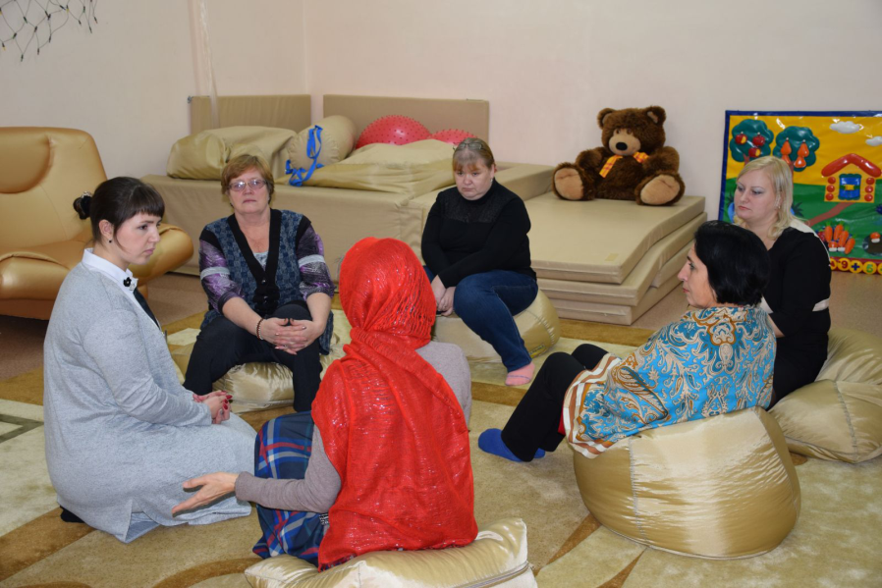

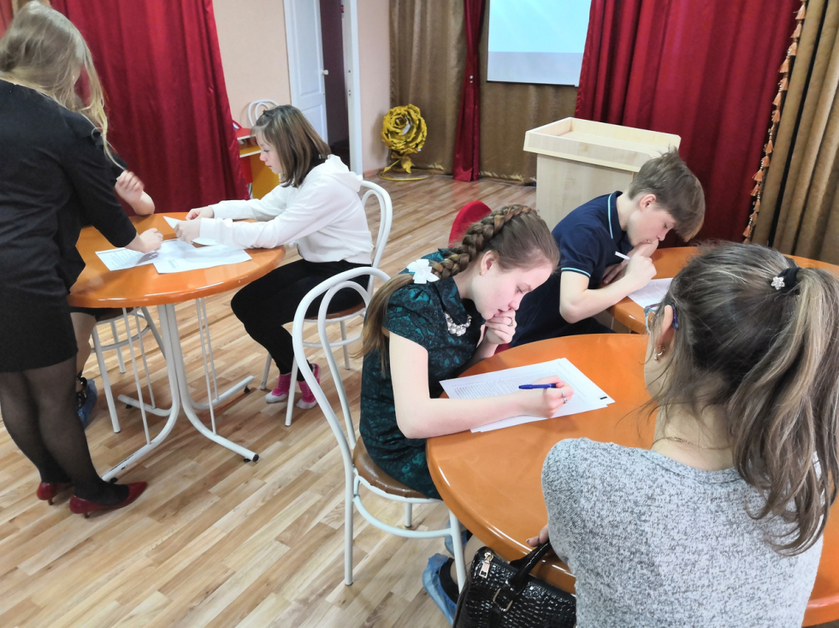

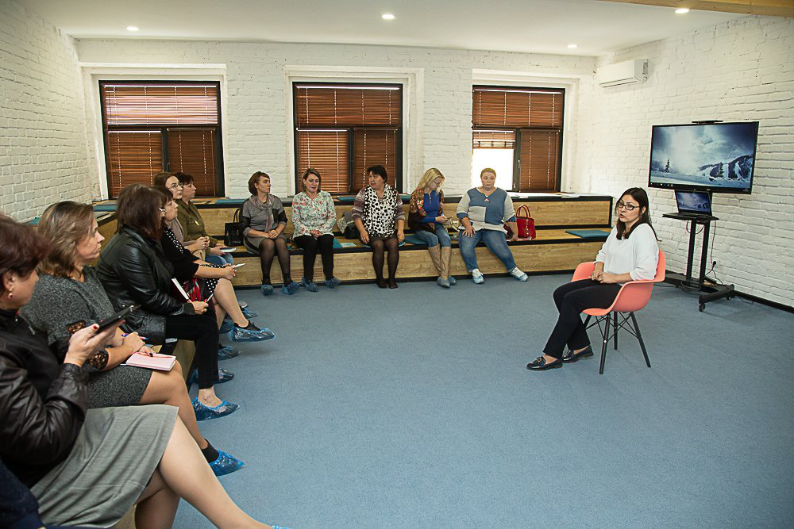

1. | Name of the project | Available Environment
2. | Name of company | Social protection institutions "Territorial Center for Social Services Pervomaisky district of Bobruisk "
3. | The physical and legal address of the organization, phone, fax, e-mail | st. 50 years of the VLKSM, 19, Bobruisk, Mogilev region, 213829; bobrper25c@gmail.com, tel / fax (8 0225) 72 73 98, info@tcsonpr.by
4. | Organization Information | Social Protection Institution “Territorial Center for Social Services of the Population of Pervomaisky District of Bobruisk” was established by decision of the Bobruisk City Executive Committee of June 5, 2002 No. 14-4 and registered in the Unified State Register of Legal Entities and Individual Entrepreneurs by the decision of the Mogilev Regional Executive Committee of June 28 2002, No. 14-2.  The organization is a public institution of social services, the activity of which is aimed at organizing and providing social services to citizens in difficult situations, in the form of stationary, semi-stationary, non-stationary, urgent social services, home services, as well as facilitating the activation of citizens' own prevention efforts, overcoming a life situation and (or) adapting to it.
5. | Head of the organization | Parahnevich Natalia Bladimirovna, Director, + 375 225 72-73-71, info@tcsonpr.by
6. | Project manager | Sulimova Anna Aleksandrovna, Head of the Department of Comprehensive Support in Crisis Situations +375 225 72-73-77
7. | Previous assistance received from other foreign sources | not received.
8. | Amount Required: | 40000 USD
9. | Co-financing | no
10. | Project term | 24 months
11. | Objective of the project | Implementation of a set of measures aimed at providing psychological and pedagogical support and assistance to substitute parents on the issues of upbringing and development of orphaned children and children left without parental care who are brought up in substitute families.
12. | Project Objectives | 1. Provide comprehensive psychological assistance to the family that adopted the child;  2. Provide assistance in overcoming the negative consequences of the child's past experience;  3. Development and maintenance of parental competence and parenting skills of foster families.
13. | Brief description of the project activities | Rental of premises Re-equipment of the premises, cosmetic repairs, equipment with the following inventory:  * audio-visual equipment, decorative light panels and electronic control devices of the complex;  * positional equipment that includes frameless furniture-mats and upholstered chairs, pillows and experimental modules that adapt to the shape of the human body, relieving physical and mental stress and achieving maximum relaxation;  * equipment and panels that develop sensory sensations – giant balls, small massage items;  * mirror elements with fiberoptic illumination;  * sound-activated tactile panels ;  • fountains of light from led cords;  * professional development of specialists.
14. | Project Justification | Today, many orphaned children need not just a family, but developed parents with certain resources for their integration into the family and society, specially trained to work with a child with deprivation disorders of development. The integration of an orphan child from an orphanage into a substitute family creates many problems. In this regard, this program was developed.
15. | Activities after the end of the project: | 1. Provide comprehensive psychological assistance to the family that adopted the child; 2. Provide assistance in overcoming the negative consequences of the child's past experience; 3. Development and maintenance of parental competence and foster care skills
16. | Project budget | $ 40 000

